**Что надо знать и уметь для участия в цифровой переписи населения**

Текст: [Елена Манукиян](https://rg.ru/author-Elena-Manukiian/)

[Российская газета - Неделя № 229(8580)](https://rg.ru/gazeta/subbota/2021/10/06.html)

**Первая в истории страны цифровая перепись населения начнется 15 октября. Вместо бумажных анкет для нее разработаны электронные, которые переписчики будут заполнять на планшетах. Кроме того, россияне смогут переписаться самостоятельно - на портале госуслуг. Причем это сделать получится как на стационарном компьютере, так и в мобильном приложении на телефоне. Принять участие в переписи граждане смогут и на переписных участках, которые откроются по всей стране, в том числе в помещениях многофункциональных центров.**

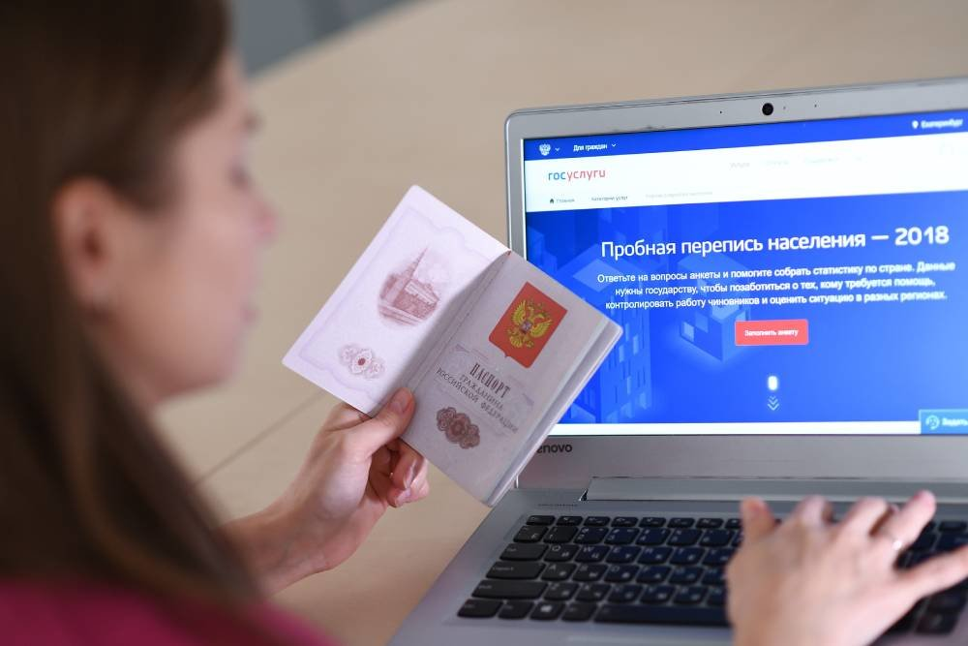

Перепись на портале госуслуг будет доступна до 8 ноября. Фото: Донат Сорокин / ТАСС

Перепись завершится 14 ноября, однако на госуслугах ее закроют раньше - 8 ноября, обратил внимание замруководителя Росстата Павел Смелов. "Это нужно для того, чтобы тех, кто не смог переписаться самостоятельно, успели обойти переписчики: в таком мероприятии важен максимальный охват населения", - подчеркнул он.

В Росстате обратили внимание, чем полнее будут данные, собранные в результате переписи, тем легче будет спланировать социально-демографическую политику государства на ближайшее десятилетие, распределить бюджет. Ведь перепись помогает увидеть проблемные места в экономике и социальной сфере. По ее результатам будут приниматься важные государственные программы: станет понятно, где нужно строить больницы и школы, возводить жилье или открывать новые рабочие места. По итогам Всероссийской переписи населения 2002 года, например, было принято решение о введении такой меры государственной поддержки, как материнский капитал.

**О чем будут спрашивать во время переписи**

Основной блок вопросов во время цифровой переписи останется неизменным: нужно будет указать пол, возраст, образование, состоит ли человек в браке. Однако появятся и новые: например, если раньше в анкете нужно было указать, есть у человека работа или нет, то теперь потребуется уточнить, как далеко от дома она находится: в этом же населенном пункте, соседнем или в другом регионе. Это позволит впервые в истории страны оценить потоки трудовой миграции. Также добавятся вопросы по источникам доходов граждан без указания их размера. Государству важно понять, как в стране развивается институт самозанятых, какая поддержка им требуется.

В Росстате отметили, что при заполнении анкеты человек может не сообщать в ней свои фамилию, имя и отчество, поскольку все равно данные будут направляться в Росстат в обезличенном виде. Заполнить ее можно будет на русском и еще девяти языках: корейском, китайском, английском, башкирском, бурятском, тувинском, чувашском, якутском, узбекском. Такая возможность предоставляется участникам переписи не только потому, что Россия - многонациональная страна. Дело в том, что помимо наших соотечественников переписаться попросят иностранцев. Для них специально разработан бланк, обозначенный буквой В, в котором семь вопросов, в том числе о цели приезда в нашу страну.

Гражданам России и тем, кто проживает на территории страны более 12 месяцев, нужно будет заполнить два бланка: один с буквой Л с общими вопросами о человеке и его семье, второй с буквой П - о его жилищных условиях.

**Как переписаться на портале госуслуг**

Чтобы переписать себя и своих близких на портале госуслуг, достаточно стандартной учетной записи на госуслугах, не обязательно она должна быть подтвержденной. При желании всегда можно зарегистрироваться. Сегодня на госуслугах учетная запись есть у 110 млн россиян, сообщили в минцифры.

Среднее время заполнения электронного переписного листа займет 23 минуты. Для удобства пользователям портала будет доступна функция "предзаполнения", когда часть информации не нужно вбивать вручную: система автоматически предложит ее из профиля человека, например - дату рождения. Однако при желании участник переписи всегда может изменить сведения в своей анкете. Также на многие вопросы в ней ответ можно будет выбрать из справочника или поставив галочку. Важно, что национальность придется вбить вручную. Как пояснил зам.руководителя Росстата Павел Смелов, по Конституции человек должен определить ее сам, поэтому такая возможность реализована.

Электронный переписной лист адаптирован под любой экран - компьютера, планшета и даже смартфона, это значит, что переписаться на госуслугах можно с любого устройства. Ожидается, что 70 процентов электронных анкет поступит через мобильное приложение телефонов. Все прошедшие перепись онлайн получат подарки от Сбербанка, в числе которых зарплатные карты со специальным дизайном, страховки, бесплатная подписка на прослушивание музыки и просмотры фильмов.

В сентябре система цифровой переписи на портале госуслуг прошла два сеанса нагрузочного тестирования. Из него следует, что она уверенно обрабатывает 150-200 запросов и 30 заполненных переписных листов в секунду. То есть в сутки Росстат через госуслуги сможет получать более 2,5 млн переписных листов.

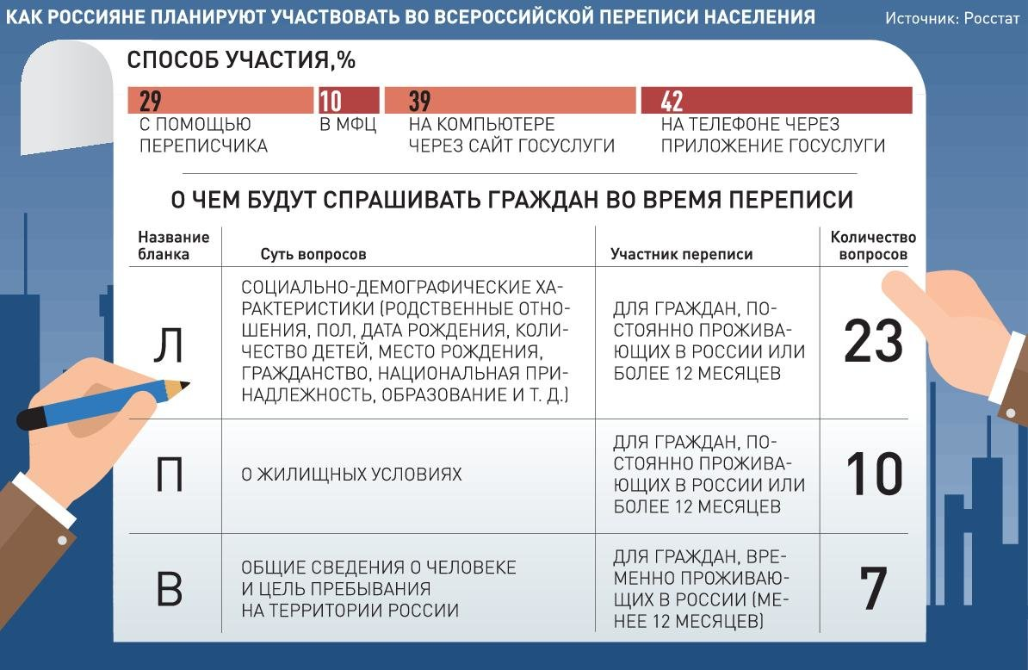

ИНФОГРАФИКА "РГ" Фото: Леонид Кулешов / Елена Манукиян

**Как узнать переписчика**

Согласно опросу, проведенному Росстатом, дождаться переписчика планируют около 30 процентов россиян, в основном люди старшего возраста.

В ведомстве пояснили, что узнать переписчиков будет легко по экипировке. Они будут одеты в светоотражающий жилет, на них будет фирменный шарф с логотипом Всероссийской переписи населения, при себе у них будет переписная сумка, планшет, а также удостоверение, действительное при предъявлении паспорта.

По сравнению с прошлой переписью переписчиков будет меньше, поскольку поменялась технология сбора информации. Всего привлечено 300 тысяч человек, раньше их было 700 тысяч. Все уже прошли обучение. Каждому переписчику для работы будет предоставлен переписной участок, на котором проживают приблизительно 550 человек, которых предстоит переписать. Во время прошлой переписи 2010 года нагрузка на одного переписчика была меньше - 400 человек. Зарплата переписчика составит 18 тысяч рублей.

**Как переписаться на стационарном участке**

Еще один удобный и быстрый способ пройти Всероссийскую перепись - зайти на стационарный переписной участок и ответить на вопросы там. Большинство из них будут расположены в помещениях многофункциональных центров (МФЦ). Помогать гражданам на них будут волонтеры. Вместе с ними можно будет заполнить электронные переписные листы на гостевом компьютере.

Волонтер должен представиться человеку, показать свое удостоверение и паспорт.

Всего планируется привлечь 25 тысяч волонтеров, их обеспечат жилетами и средствами индивидуальной защиты.

**Кому можно задать вопросы о переписи**

С 24 сентября ответить на вопросы граждан готовы операторы "горячей линии" Всероссийской переписи населения. Ее телефон: 8-800-707-20-20. Звонок на него бесплатный из любого российского региона.

"Горячая линия" создана на базе компании "Ростелеком Контакт-центр" и будет работать до завершения переписи - 14 ноября 2021 года. Консультации на ней доступны с девяти часов утра до девяти часов вечера по московскому времени. В другие часы позвонивший может оставить заявку на обратный звонок оператора. Перед стартом "горячей линии" более 170 операторов контакт-центра прошли специальную подготовку.

**Когда будут известны результаты переписи**

Всероссийская перепись населения 2021 года станет двенадцатой в истории страны. Благодаря новым технологиям ее предварительные итоги появятся уже в январе, а к концу 2022 года будут известны полностью. Обезличенные данные, собранные в процессе переписи, будут автоматически привязываться к цифровой карте. В результате появится полная цифровая карта России. Символом этой переписи стал цыпленок Випин, который олицетворяет скорость и легкость первой Всероссийской цифровой переписи населения.